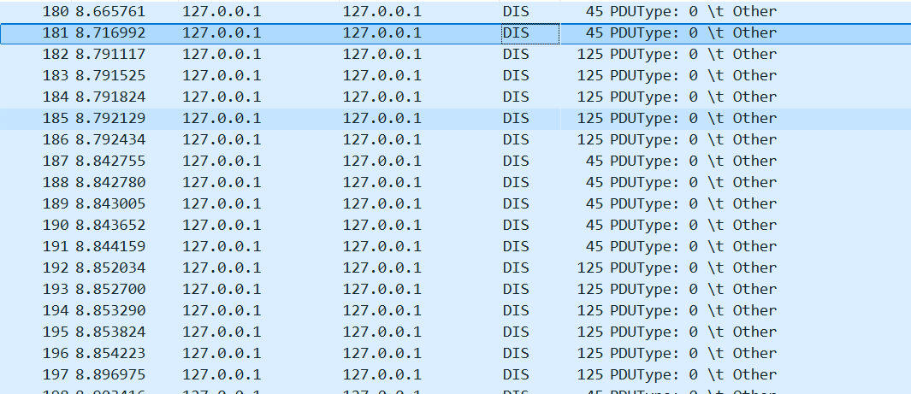
wireshark 捕获的部分报文如图所示

struct 采用 “!BQI”的形式包装数据头部 ! 表示采用网络字节序； B 表示无符号char 用来表示自定义的报文的类型; Q 表示无符号 long long 用来表示报文发送时的时间戳; I表示无符号int，用来表示该报文的id;

该段数据中的01表示报文的类型为INTI 即为client发送的请求连接报文

该段数据中的02表示报文的类型的AGREE 即为server端发送的同意连接报文

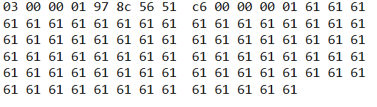
该数据中的03表示报文为client向server发送的REQUEST报文，后面的61表示发送的数据80个’a’，数据前面的01代表该报文的id为1

该数据前面的04表示为server向client发送的ANSWER报文，最后的01表示是对于id为01的报文的回应，表示告诉client端已收到了01报文，时间戳与client发送的01报文的时间戳相同，方便client计算RTT。

对于发送窗口，使用python的dict实现，但是由于发送，接收和监测超时并重发三个线程都有对于dict的访问需求，所以包装dict为自带lock的LockDict。由于要支持用户输入域名时转为对应ip所以使用了socket.gethostbyname，但是由于gethostbyname只支持ipv4，目前client端只支持ipv4 地址的输入。由于接收到的数据包与发送的数据包的数量的和并不等于总共的数据包数量，使用sent_packets_num 表示发送后成功被接收到的数量，packet_num表示剩余多少数据包未发送，total_packets_num 表示总共的数量，当packet_num 为0时发送线程停止工作，当sent_packets_num 与 total_packets_num相等时，统计丢包率，RTT等相关数据，接收线程和监测超时并重发线程停止工作。

由于是本地测试，server采用random.random < 0.05 的方式模拟随机丢包，并采用time.sleep的方式模拟网络延迟。

我了解到了pandas的使用，python多线程的使用以及为了线程安全而对于lock的使用。我熟悉了为了确保UDP的稳定与应对UDP的丢包问题所采用的数据窗口方法的构建与使用。

git url: https://github.com/wer01R/homework.git

